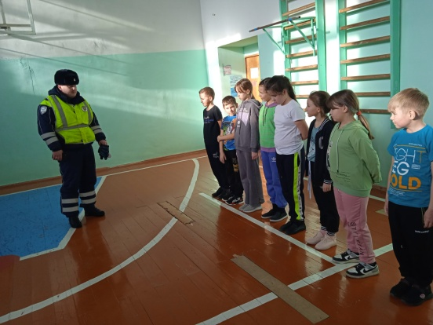
22 января 2024 года в ГБОУ СОШ с. Шламка с обучающимися 1- 4 классов состоялась встреча с инспектором ОГИБДД МО МВД России по Челно – Вершинскому району лейтенантом полиции Чеботовым Андреем Александровичем, который провел профилактическую беседу о Правилах дорожного движения. Зима – непростое время в плане дорожной безопасности. Зачастую радикально изменяющиеся погодные условия в этот период года многократно увеличивают опасность дороги. А потому соблюдать правила движения, проявлять максимум внимания и осторожности в этот период должны все без исключения: и водители, и пешеходы. В снегопад ухудшается видимость. Часто - всего лишь до нескольких десятков метров. Снег налипает на лобовое стекло, а дворники не всегда справляются с массой осадков. В таких условиях водителю сложнее становится заметить пешехода на дороге. Вот почему зимой так важно не только неукоснительно соблюдать Правила дорожного движения, но одеваться в одежду ярких цветов и обязательно носить светоотражатели. Объяснил правила поведения в период катания с горок, на коньках, на ватрушках. В конце встречи инспектор ГИБДД пожелал детям быть осторожными, внимательными и беречь себя на дороге.

